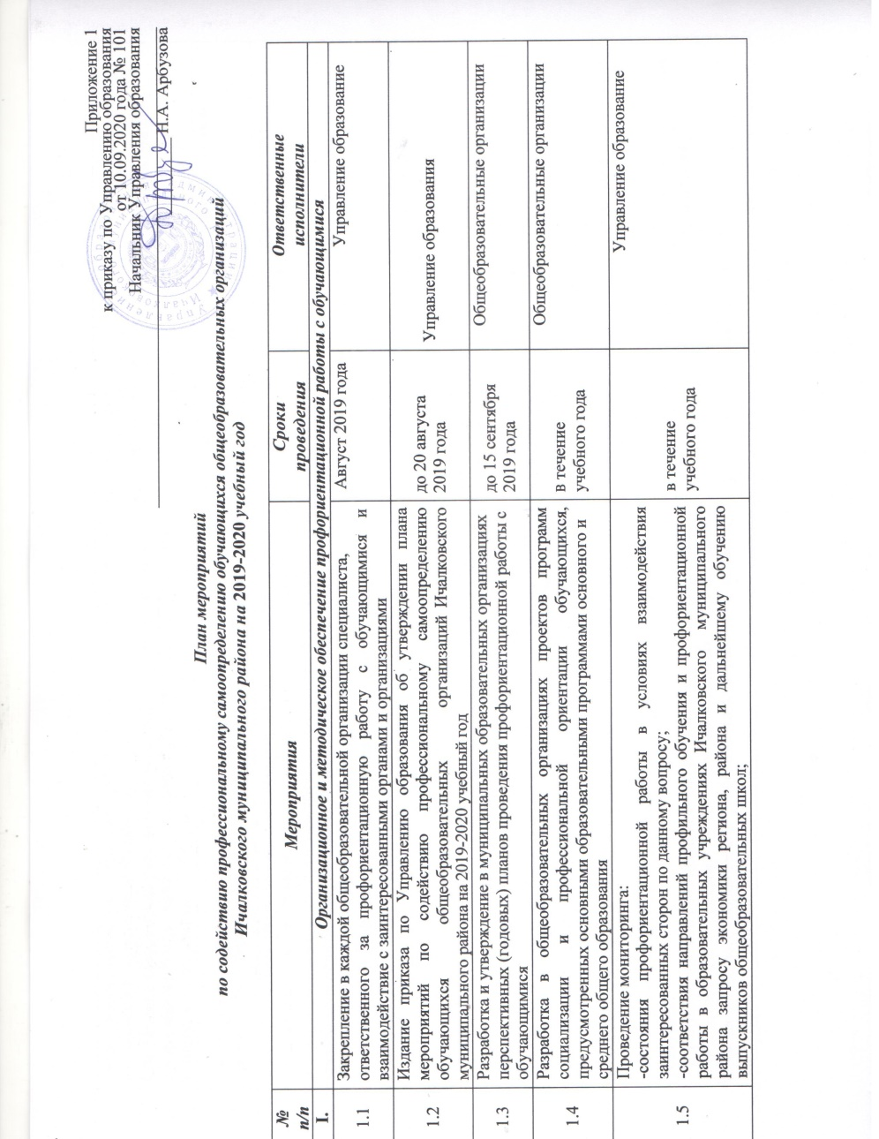

План мероприятий

по содействию профессиональному самоопределению обучающихся общеобразовательных организаций Ичалковского муниципального района на 2019-2020 учебный год

№ п/п | Мероприятия | Сроки проведения | Ответственные исполнители
I. | Организационное и методическое обеспечение профориентационной работы с обучающимися
1.1 | Закрепление в каждой общеобразовательной организации специалиста, ответственного за профориентационную работу с обучающимися и  взаимодействие с заинтересованными органами и организациями | Август 2019 года | Управление образование
1.2 | Издание приказа по Управлению образования об утверждении плана мероприятий по содействию профессиональному самоопределению обучающихся общеобразовательных организаций Ичалковского муниципального района на 2019-2020 учебный год | до 20 августа  2019 года | Управление образования
1.3 | Разработка и утверждение в муниципальных образовательных организациях перспективных (годовых) планов проведения профориентационной работы с  обучающимися | до 15 сентября  2019 года | Общеобразовательные организации
1.4 | Разработка в общеобразовательных организациях проектов программ социализации и профессиональной ориентации обучающихся, предусмотренных основными образовательными программами основного и  среднего общего образования | в течение учебного года | Общеобразовательные организации
1.5 | Проведение мониторинга:  -состояния профориентационной работы в условиях взаимодействия заинтересованных сторон по данному вопросу;  -соответствия направлений профильного обучения и профориентационной работы в образовательных учреждениях Ичалковского муниципального района запросу экономики региона, района и дальнейшему обучению выпускников общеобразовательных школ; | в течение учебного года | Управление образование

-эффективности профориентационной работы, профильного обучения в ОУ
Ичалковского муниципального района.
1.6. | Обеспечение координации работы заинтересованных структур, ведущих профориентационную работу со школьниками на территории Ичалковского муниципального района | в течение учебного года | Управление образования
1.7 | Организация и проведение экскурсий обучающихся 9-11 классов на предприятия, в организации разных отраслей экономики района | в течение  учебного года, по планам ОУ | Управление образования  Руководители ОУ
1.8 | Участие в проведении региональных научно-практических конференций:  «Взаимодействие социальных партнѐров в современной профориентационной деятельности», «Интеграция общего и профессионального образования: проблемы и перспективы» и видеоконференции «Современные и традиционные подходы к  профориентационной деятельности в образовательных организациях РМ» | Февраль – июнь 2015 года | Управление образования  Руководители ОУ
1.9 | Оборудование в образовательных организациях кабинетов профориентации | в течение  учебного года | Управление образования  Руководители ОУ
1.10 | Создание условий для обучения руководящих и педагогических кадров образовательных учреждений общего и дополнительного образования по  тематическим программам повышения квалификации (профильное обучение и профориентация) | в течение учебного года | Управление образования  Руководители ОУ
1.11 | Организация и проведение мероприятий по обмену опытом профориентационной работы педагогов с обучающимися  общеобразовательных учреждений | в течение учебного года | Управление образования
II | Проведение информационно-просветительских мероприятий по вопросам профориентации для обучающихся общеобразовательных учреждений
2.1. | Информирование обучающихся общеобразовательных учреждений и их родителей:  - о востребованности рабочих профессий на рынке труда РМ и Ичалковского муниципального района; об образовательных учреждениях профессионального образования, расположенных в районе и области; о потребности регионального и | В течение учебного года | Руководители общеобразовательных организаций

 | муниципального рынков труда в кадрах рабочих и специалистов; о строительстве объектов экономики и инвестиционных проектах, реализуемых на территории района и области и т.п.;
2.2 | Размещение информации по вопросам профориентации:  - на информационных стендах в ОУ;  - на сайтах общеобразовательных учреждений;  - в районных и школьных СМИ;  Распространение тематических информационных буклетов, компакт-дисков, иных материалов по вопросам профориентации | В течение учебного года | Руководители общеобразовательных организаций
2.3. | Размещение актуальной информации по вопросам профориентации на сайте  Управления образования | В течение  учебного года | Управление образования
2.4. | Организация профориентационных выставок в ОУ | В течение  учебного года | Руководители общеобразовательных  организаций
2.5 | Организация выездов представителей администрации, преподавательского состава и сотрудников приемных комиссий образовательных учреждений профессионального образования в общеобразовательные учреждения для проведения бесед, лекций, информирования обучающихся выпускных  классов общеобразовательных учреждений о направлениях подготовки, условиях поступления и обучения | в течение учебного года, по планам учреждений  профессионально го образования | Управление образования  Руководители общеобразовательных организаций
Ш. | Обеспечение доступности получения обучающимися образовательных организаций Ичалковского муниципального района комплексных профориентационных услуг
3.1 | Реализация учебных (элективных) курсов профориентационной направленности в рамках программ предпрофильной подготовки обучающихся 9 классов общеобразовательных учреждений | в течение учебного года | Управление образования  Руководители общеобразовательных организаций
3.2 | Реализация учебных (элективных) курсов профориентационной  направленности в рамках программ профильного обучения обучающихся 10- | в течение  учебного года | Управление образования  Руководители общеобразовательных организаций

 | 11 классов общеобразовательных учреждений
3.3 | Реализация практико-ориентированных учебных курсов профориентационной направленности в системе дополнительного  образования детей, организация деятельности учебных фирм | в течение учебного года | Управление образования  Руководители общеобразовательных организаций
3.4. | Использование дистанционных ресурсов в профориентационной  деятельности и в профильном обучении обучающихся | В течение  учебного года | Руководители общеобразовательных  организаций
3.5. | Осуществление сетевого взаимодействия организаций общего и  профессионального образования по профессиональной подготовке обучающихся старших классов | В течение учебного года | Руководители школ и учреждений профессионального образования
3.6. | Проведение для обучающихся лекций, бесед психологической и медико- социальной тематики («Психологические основы выбора профессии»,  «Здоровье и выбор профессии» и др.) | В течение учебного года | Образовательные организации
3.7 | Включение вопросов содействия профессиональному самоопределению обучающихся в тематику родительских собраний в общеобразовательных учреждениях, на заседаниях муниципального родительского совета. Информирование родителей о результатах профориентационного  тестирования | В течение учебного года | Управление образования  ГУ «Ичалковский центр занятости населения»  Руководители общеобразовательных организаций
3.8 | Организация и проведение на базе ГУ «Ичалковский центр занятости населения» для обучающихся 9-11 классов комплексных мониторингов, тренингов, диагностирования по выявлению возможностей, интересов и наклонностей в мире профессий | в течение  учебного года, по плану центра занятости | Управление образования  ГУ «Ичалковский центр занятости населения»  Руководители общеобразовательных организаций
3.9. | Участие в районном празднике «Калейдоскоп профессий» | 4 квартал 2014  года | Управление образования Общеобразовательные организации
3.10 | Проведение районных мероприятий профориентационной тематики | В течение  учебного года | Управление образования Образовательные организации
IV. | Создание системы мониторинга для оценки изменений в сфере занятости молодѐжи
4.1 | Проведение мониторинга распределения выпускников общеобразовательных организаций (9 и 11 классы) в разрезе муниципального образования по  видам занятости | 4 квартал 2014 года | Управление образования Общеобразовательные организации
4.2 | Проведение мониторинга организации профильного обучения в  общеобразовательных организациях в целях соответствия подготовки | 1 квартал 2015  года | Управление образования Общеобразовательные организации

 | профильного обучения потребностям рынка труда
V. | Развитие взаимодействия и социального партнѐрства по совершенствованию системы профессиональной ориентации обучающихся
5.1 | Заседания Координационного совета по организации предпрофильной  подготовки и профильного обучения» | 4 раза в год | Управление образования
5.2 | Включение вопросов организации содействия профессиональному  самоопределению обучающихся общеобразовательных учреждений в повестки дня совещаний руководителей ОУ | в течение учебного года | Управление образования
5.3 | Организация и проведение на базе ГУ «Ичалковский центр занятости населения» для обучающихся 9-11 классов комплексных мониторингов, тренингов, диагностирования по выявлению возможностей, интересов и наклонностей в мире профессий | в течение  учебного года, по плану центра занятости | Управление образования  Руководители общеобразовательных организаций
5.4 | Формирование муниципального заказа на подготовку в учреждениях профессионального образования Ичалковского муниципального района | В течение года | Управление образования
5.5 | Участие в формировании муниципального заказа на подготовку в учреждениях профессионального образования Ичалковского муниципального района рабочих кадров и специалистов для экономики региона, участие в выполнении соглашений о  целевом направлении выпускников школ для обучения в ВУЗах | в течение учебного года | Управление образования
5.6 | Организация и проведение в системе внеурочной деятельности обучающихся 9-11 классов обучающих занятий (профессиональные пробы, социальные практики) на базе предприятий и организаций разных отраслей  экономики | в течение учебного года | Управление образования Руководители общеобразовательных организаций, руководители СПО, предприятий и организаций
5.7 | Организация и проведение тематических встреч обучающихся 9-11 классов с руководителями администрации Ичалковского муниципального района , ведущих предприятий и организаций разных отраслей экономики района | в течение учебного года | Управление образования
5.8 | Организация и проведение встреч обучающихся общеобразовательных  учреждений с ветеранами труда, известными руководителями и работниками | в течение  учебного года | Руководители образовательных  организаций

 | предприятий и организаций Ичалковского муниципального района
5.9 | Участие в ярмарках вакансий и учебных мест для выпускников учреждений общего образования, включая экспресс-тестирование профессиональных склонностей и интересов обучающихся | В течении  учебного года, в соответствии с графиком проведения  ярмарок | Управление образования
5.10 | Проведение в образовательных организациях профессионального образования Ярмарок профессий, Дней открытых дверей, экскурсий для обучающихся выпускных классов общеобразовательных школ | В течение  учебного года по  планам УСПО и УВПО | руководители общеобразовательных организаций
5.11 | Организация летней трудовой практики обучающихся на базе  промышленных и сельскохозяйственных предприятий в целях подготовки к осознанному выбору профиля | в течение учебного года | ГУ «Ичалковский  центр занятости населения» Общеобразовательные организации

